NAME- Devangi Purkayastha

REG. NO.- RA1811003010689

SEC- CSE D2

**AIM – To convert NFA to DFA**

**CODE** –

NFA=[]

DFA1=[]

DFA=[]

while 1:

    st = input("Enter the Regular Expression and Q to exit: ")

    if(st=='0'):

        break

    if(len(st)==1):

        print("NFA : "+"0 "+st+" 1")

        print("DFA : "+"0 "+st+" 1")

    if(len(st)==2):

        if(st[1]=='*'):

            NFA = ("0 e 1 "+st[0]+" 2 e 3 0 e 3 2 e 1")

            print("NFA : "+NFA)

            # print(NFA[0])

            for i in range (0, len(NFA)):

                # print(i)

                if(NFA[i]==st[0]):

                    DFA1 = (NFA[i-2]+" "+NFA[i]+" "+NFA[i+2])

                    print("DFA : "+DFA1)

                    break

        else:

            print("NFA : "+"0 "+st[0]+" 1 "+st[1])

            print("DFA : "+"0 "+st[0]+" 1 "+st[1])

    if(len(st)==3):

        NFA=("0 e 1 "+st[0]+" 2 e 5 0 e 3 "+st[2]+" 4 e 5")

        print("NFA : "+NFA)

        for i in range(0, len(NFA)):

            if (NFA[i]==st[0]) or (NFA[i]==st[2]):

                DFA1 = (NFA[i-2]+" "+NFA[i]+" "+NFA[i+2])

                DFA.append(DFA1)

        print('DFA : '+' '.join(DFA))

        DFA=[]

    if st=='Q':

        break

**OUTPUT**-

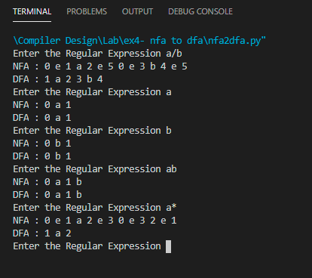

**RESULT** –

The given program for conversion from NFA to DFA has been successfully executed.